**HESSISCHER FUSSBALL-VERBAND e.V.**

Verbandsschiedsrichterausschuss

Verbandslehrstab VLS

_

____________________________________________________________________________

Hausregeltest Nr. 3 / Saison 2024/25

0

1 Ein Angreifer dringt in den Strafraum ein und besitzt eine aussichtsreiche Angriffssituation. Ein

Verteidiger versucht, mit dem Fuß den Ball zu spielen, verfehlt diesen aber knapp und bringt den

Angreifer durch Beinstellen zu Fall. Wie muss der Schiedsrichter entscheiden?

0

0

0

0

2 In einem Spiel der A-Junioren kehrt ein Spieler nach einer Zeitstrafe auf das Spielfeld zurück. In

der 89.Spielminute erzielt er den 2:1-Führungstreffer und zieht beim Torjubel sein Trikot aus. Wie

muss der Schiedsrichter nun entscheiden.

3 Ein Angreifer bekommt einen hohen Ball zugespielt und spielt 30 Meter vor dem Tor den Ball

absichtlich mit der Hand, um ihn sich selbst vorzulegen, so dass er seinen Angriff fortführen kann.

Wie ist die Entscheidung?

4 Ein Freistoß 20 Meter vor dem Tor wird direkt gegen den Pfosten geschossen. Den

zurückprallenden Ball spielt der Schütze auf Höhe des Strafstoßpunktes erneut, ohne dass ein

anderer Spieler zwischendurch den Ball berührt hat. Wie ist zu entscheiden.

5 Ein Angreifer steht an der generischen Strafraumlinie und schießt den Ball nach hinten in Richtung

Mittellinie. Dabei trifft er einen gegnerischen Verteidiger, von dessen Rücken der Ball zu einem

Angreifer springt, der frei vor dem Torwart steht und sich beim Abspiel seines Mitspielers in einer

Abseitsposition befand. Wie ist zu entscheiden?

0

6 Bei einem Spiel der Kreisliga B reklamiert eine Mannschaft kurz vor Spielbeginn, dass ein

gegnerischer Spieler keine Schienbeinschoner trägt. Dieser holt sich schnell am Getränkestand

zwei etwas dickere Kartonstücke, steckt sie sich in die Stutzen und betont gegenüber dem SR,

dass er nun geeignete Schienbeinschoner habe. Wie verhält sich der SR, der diesen Vorgang

beobachtet hat?

0

7 Ein Spieler wartet nach einer Verletzungsbehandlung auf der Seitenlinie auf Höhe des

Strafraumes auf seinen Wiedereintritt. Da das Spiel weit von diesem Spieler entfernt läuft,

beordert der SR ihn zur Mittellinie und lässt ihn erst dort wieder zum Spiel zu. Handelt er richtig?

0

8 Ein Freistoß wird 40 Meter vor dem Tor vom Tatort aus schnell ausgeführt, wobei der Ball bei der

Ausführung ruht. Dabei wird ein Gegenspieler angeschossen, der sich etwa 4 Meter vor dem Ball

befindet. Dieser hat keine aktive Bewegung zum Ball gemacht, sondern wollte vom Ball

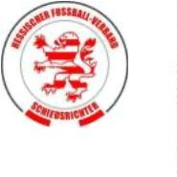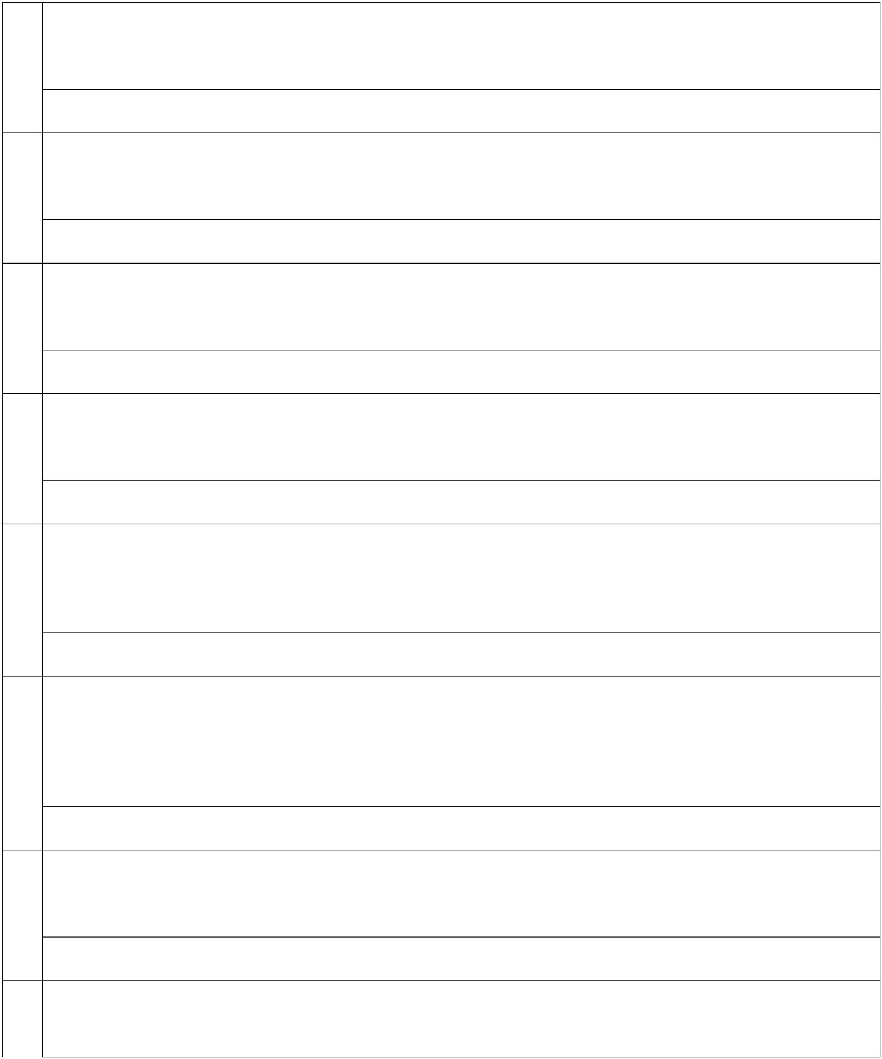

weggehen, konnte sich aber in so kurzer Zeit nicht ausreichend vom Ball entfernen. Wie muss der

Schiedsrichter entscheiden?

0

9 Unmittelbar nach Spielbeginn schießt ein Spieler von Mannschaft B an der Mittellinie den Ball ins

Seitenaus. Ein Spieler von Mannschaft A läuft mit dem Ball 10 Meter an der Seitenlinie entlang

und wirft unmittelbar vor dem Trainer von B ein, worauf dieser den Einwurfort moniert. Nun pfeift

der SR und lässt das Spiel mit Einwurf für Mannschaft A an der Mittellinie fortsetzen. Hat er richtig

gehandelt?

1

0 Ein Stürmer wird durch ein nicht verwarnungswürdiges Foulspiel zu Fall gebracht. Der

Schiedsrichter pfeift das Foul. Kurz nach dem Pfiff schießt ein Mitspieler des foulenden Spielers

den Ball demonstrativ weit weg. Der Schiedsrichter sieht auch das und verwarnt den Spieler

wegen der Unsportlichkeit. Im weiteren Verlauf der Spielunterbrechung, bemerkt der

Schiedsrichter, dass der gefoulte Spieler eine Behandlung benötigt. Der Spieler wird auf dem Feld

ca. 20 Sekunden durch den Betreuer behandelt. Muss der behandelte Spieler nun das Spielfeld

verlassen, obwohl in der Spielunterbrechung eine Verwarnung ausgesprochen wurde?

11 Beim Strafstoß konzentriert sich der Schütze ausschließlich auf den Ball, beachtet den Torhüter

nicht und schießt nach dem Pfiff den Ball über das Tor. Der Torwart hat sich vor dem Schuss ca.

30 Zentimeter nach vorne bewegt, zudem stand beim Schuss bereits ein Verteidiger 1 Meter im

Strafraum. Wie muss der Schiedsrichter entscheiden?

1

2 Ein Einwechselspieler macht sich ca. 5 Meter neben dem eigenen Tor warm. Da es hinter der

Torlinie sehr matschig ist, befindet er sich ca. einen Meter im Spielfeld. Während er bei einer

Dehnübung nicht auf das Spiel achtet, wird er von einem Angreifer bei einem verunglückten

Torschuss getroffen, worauf der Ball ins Toraus geht. Wie muss der Schiedsrichter entscheiden.

Technischer Hinweis:

Falls der Link nicht direkt angeklickt werden kann, dann einfach in ein neues Browser-Fenster

öffnen und den Link dort einkopieren.

13

[https://tinyurl.com/2rzpkrzm](https://deu01.safelinks.protection.outlook.com/?url=https%3A%2F%2Ftinyurl.com%2F2rzpkrzm&data=05%7C02%7C%7Cdaf8f4d5eea841bdac4c08dce90b009f%7C5e14ed00b4af455f86aef38a34bf2f6d%7C0%7C0%7C638641480674430468%7CUnknown%7CTWFpbGZsb3d8eyJWIjoiMC4wLjAwMDAiLCJQIjoiV2luMzIiLCJBTiI6Ik1haWwiLCJXVCI6Mn0%3D%7C0%7C%7C%7C&sdata=eX2Ep29E%2BWEXKooL5AZSQKmZO2EldWpzjcfgjD1iQR4%3D&reserved=0)

14 Hinweis: Wir haben hier keine Zeitlupe oder näheren Bilder. Es findet aber ein Kontakt zwischen

Verteidiger und Stürmer statt.

[https://tinyurl.com/jj2b5pnx](https://deu01.safelinks.protection.outlook.com/?url=https%3A%2F%2Ftinyurl.com%2Fjj2b5pnx&data=05%7C02%7C%7Cdaf8f4d5eea841bdac4c08dce90b009f%7C5e14ed00b4af455f86aef38a34bf2f6d%7C0%7C0%7C638641480674460414%7CUnknown%7CTWFpbGZsb3d8eyJWIjoiMC4wLjAwMDAiLCJQIjoiV2luMzIiLCJBTiI6Ik1haWwiLCJXVCI6Mn0%3D%7C0%7C%7C%7C&sdata=1M52H%2BDReNIMVJmAKr4jVywbU1zWNoS7HSa%2F562mkOM%3D&reserved=0)

15

[https://tinyurl.com/5n85fv6y](https://deu01.safelinks.protection.outlook.com/?url=https%3A%2F%2Ftinyurl.com%2F5n85fv6y&data=05%7C02%7C%7Cdaf8f4d5eea841bdac4c08dce90b009f%7C5e14ed00b4af455f86aef38a34bf2f6d%7C0%7C0%7C638641480674479291%7CUnknown%7CTWFpbGZsb3d8eyJWIjoiMC4wLjAwMDAiLCJQIjoiV2luMzIiLCJBTiI6Ik1haWwiLCJXVCI6Mn0%3D%7C0%7C%7C%7C&sdata=n6zwDp3HfOe6BGn1GvK%2BM5Msev%2Fu4FUXSDPj1uVqJ%2Fs%3D&reserved=0)

